Global PaedSurg – Fellowship en Entrenamiento en Investigación
Sesión 1 – octubre 26, 2018

Introducción al Programa,
Desarrollo de una Pregunta de Investigación
y comenzar una Revisión de la Literatura

- Estructura del Fellowship
  - 10 webinarios de una hora de duración a través de BlueJeans cada último viernes del mes
    - Una sesión para investigadores principiantes
    - Una sesión para investigadores experimentados
  - Todas las sesiones serán grabadas y los resúmenes serán circulados en múltiples idiomas.
  - Mentoría otorgada para colaboradores comenzando su propio proyecto
    - Emparejamiento de mentores con aprendices durante el siguiente mes (a finales de noviembre)
    - El tutor puede ser local – no tiene que ser un miembro de Global PaedSurg (por favor envíe detalles por correo electrónico a globalpaedsurg4@gmail.com si usted ya tiene la sugerencia o solicitud para tener un mentor)
    - Se espera que los mentores tengan reuniones mensuales con los aprendices para apoyarlos en el desarrollo de un proyecto de investigación
    - La mentoría tiene como objetivo que dure dos años para permitir que se complete un proyecto
    - Los proyectos de investigación pueden involucrar cualquier tema – no tiene que estar enfocados en Cirugía Pediátrica
    - Usted puede usar un proyecto ya existente para este Fellowship
  - Se proveerá certificación al final del Fellowship al final del mismo, por el Global PaedSurg Research Collaboration, que es patrocinado por el King’s College London
    - El certificado indica a cuantas sesiones se atendieron en total
    - Nota: el Fellowship de Entrenamiento en Investigación no es un curso universitario formal, por lo que no hay créditos por parte del King’s College London
    - Hay recompensa por presentar y publicar su propia investigación (¡no solamente es marcar la casilla!)
  - Sesión de Premio de Global PaedSurg
    - Resúmenes de proyectos individuales pueden ser sometidos al final de los dos años de Fellowship.
    - Video conferencia en línea para una colaboración Global PaedSurg más amplia
    - Los tres resúmenes más importantes ganarán un premio
  - Evaluación
    - Después de cada sesión, una breve forma de retroalimentación (de 2-5 preguntas) será enviada a todos, de modo que se puedan evaluar y optimizar las sesiones.
      - Las formas son anónimas
    - Al final del curso completo ocurrirá una evaluación de capacidades de investigación

- Desarrollando una Pregunta de Investigación
  - ¿Qué es lo que actualmente se sabe y no se sabe sobre su tópico de investigación?
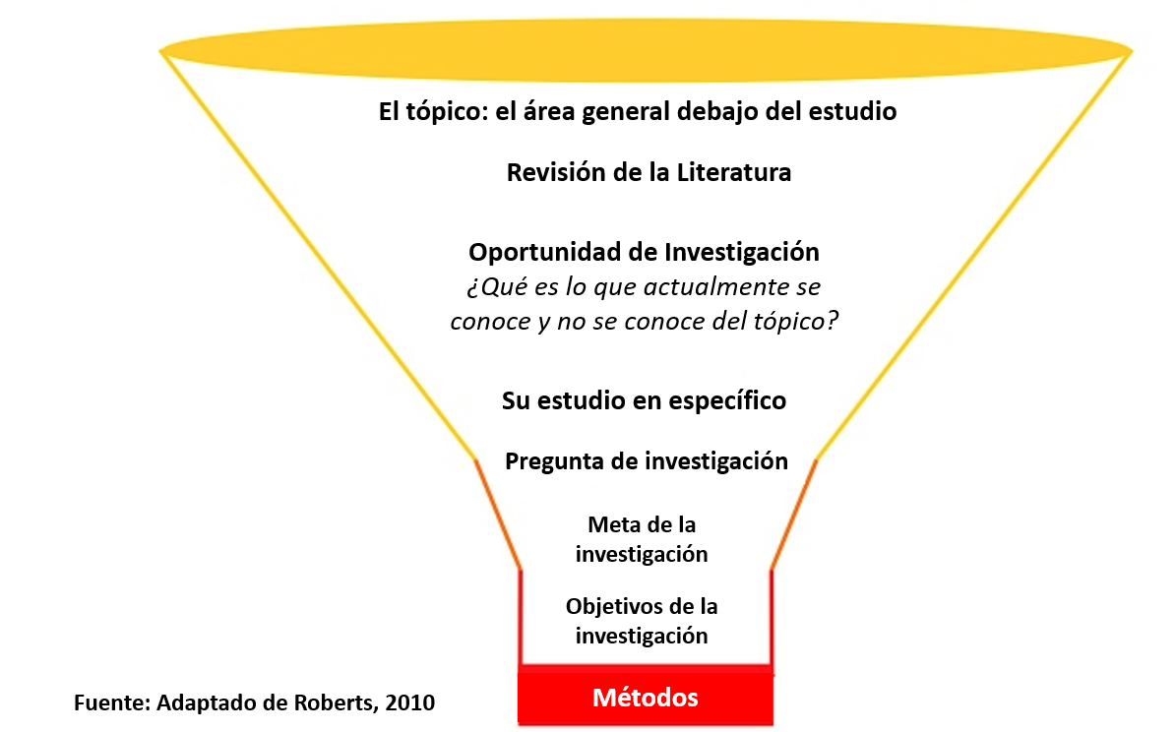
    - Área de estudio ⇒ Revisión de la Literatura ⇒ Pregunta de Investigación⇒ meta de la investigación ⇒ objetivos de la investigación ⇒ métodos
    - Revisión de la literatura
      - Bases de datos: p. ej., PubMed, MEDLINE, Google Scholar
      - HINARI para colaboradores en países de bajos y medianos ingresos (LMICs) para acceder a los artículos de manera gratuita o a bajo costo
        - http://www.who.int/hinari/en
        - Disponible en >115 países
      - Encuestas o conjuntos de datos nacionales o internacionales, (p. ej., el estudio Global Burden of Disease)
      - Sitio del Institute for Health Metrics and Evaluation (IHME)
        - Perfiles de países mostrando datos demográficos existentes y el problema de enfermedades (p. ej., anomalías pediátricas, mortalidad infantil)
        - http://www.healthdata.org/results/country-profiles
        - Herramienta de Global Burden of Disease Results: http://ghdx.healthdata.org/gbd-results-tool
    - Definiendo su pregunta de investigación
      - Cinco características clave
        - ¿Es factible? (p. ej., cronograma, costos)
        - ¿Es interesante?
        - ¿Es importante? (esto es, ¿tiene impacto clínico?)
        - ¿Es clara y concisa?
        - ¿Es medible?
      - Ejemplos
        - ¿Cuáles son los efectos de la obesidad infantil en los Estados Unidos?
          - No es buena, ni suficientemente específica (esto es, ¿qué efectos? ¿en qué población?
          - Mejor: ¿Como se correlaciona la obesidad infantil en el desempeño académico en niños de educación primaria?
        - ¿Las mujeres deberían de tomar hormonas para prevenir la perdida de hueso?
          - No es buena, ni suficientemente específica (esto es, ¿qué hormonas? ¿en qué población de mujeres?
          - Mejor: ¿El tomar estrógenos está asociado con un menor riesgo de osteoporosis en mujeres de más de 60 años?
        - ¿Puede una dieta vegetariana revertir la enfermedad cardiovascular?
          - No es buena, ni suficientemente específica (esto es, ¿toda la enfermedad cardiovascular? ¿cómo está específicamente compuesta una dieta vegetariana? ¿Qué vamos a medir?
          - Mejor: ¿Una dieta basada en plantas reduce los niveles de colesterol en pacientes con enfermedad cardiovascular? (esto es, el uso del colesterol sérico como un marcador de aterosclerosis y por lo tanto la enfermedad cardiovascular)
        - ¿Pueden los pacientes con diabetes ser enseñados a controlar sus niveles de glucosa en sangre?
          - No es buena. Es muy amplia (¿Todos los pacientes con diabetes? ¿Qué tipo de diabetes? ¿Qué tipo de enseñanza?)
          - Mejor: ¿puede un programa estructurado e intensivo de educación en diabetes ayudar a los pacientes con diabetes tipo 2 a controlar sus niveles de glucosa en sangre?
        - ¿Cuales son los resultados de pacientes con anomalías congénitas globalmente?
          - Mejor:¿Cual es la mortalidad y la tasa de complicaciones pre y postoperatorias en pacientes nacidos con siete anomalías congénitas comunes en países de bajos y medianos recursos (LMICs) comparados con países de altos ingresos (HICs) globalmente?
  - Recursos adicionales
    - https://airs.library.qut.edu.au/resources/1/1/
    - http://www.socscidiss.bham.ac.uk/research-question.html

- Plan de acción
  - Sesión 2: Escogiendo su diseño de estudio
    - Viernes 30 de noviembre 2018
    - PARA HACER
      - Realizar una revisión de la literatura de su tópico
      - Escribir un resumen de 500 palabras
      - Realizar un borrador de su pregunta de investigación
      - Enviar una copia a su mentor y una copia a globalpaedsurg4@gmail.com

Nota– este es simplemente un borrador para ayudarle a pensar sobre el tópico de investigación y compartir ideas con su mentor. No necesita ser un elemento de trabajo final.

